 | Министерство науки и высшего образования Российской Федерации  Федеральное государственное бюджетное образовательное учреждение  высшего образования  «Московский государственный технический университет  имени Н.Э. Баумана  (национальный исследовательский университет)»  (МГТУ им. Н.Э. Баумана)

ФАКУЛЬТЕТ ПРИБОРОСТРОИТЕЛЬНЫЙ

КАФЕДРА ИУ11

РАСЧЕТНО-ПОЯСНИТЕЛЬНАЯ ЗАПИСКА

К КУРСОВОМУ ПРОЕКТУ

НА ТЕМУ:

Расчет и проектирование
межконтинентальной баллистической ракеты

Студент ПС4-71 ________________ А.М. Ботин
(Группа) (Подпись, дата) (И.О.Фамилия)

Руководитель курсового проекта _________________ А.В. Крылов
(Подпись, дата) (И.О.Фамилия)

Консультант _________________ А.В. Крылов
(Подпись, дата) (И.О.Фамилия)

2024 г.

Министерство науки и высшего образования Российской Федерации
Федеральное государственное бюджетное образовательное учреждение
высшего образования
«Московский государственный технический университет имени Н.Э. Баумана
(национальный исследовательский университет)»
(МГТУ им. Н.Э. Баумана)

УТВЕРЖДАЮ
Заведующий кафедрой __________
(Индекс)
______________ _______________
(И.О.Фамилия)
« _____ » ____________ 20 ____ г.

ЗАДАНИЕ
на выполнение курсового проекта

по дисциплине ___Основы устройства и проектирования ракетно-космической техники_________
Студент группы ____ПС4-71___________

___________________ ____Ботин Алексей Михайлович
(Фамилия, имя, отчество)

Тема курсового проекта Расчет и проектирование межконтинентальной баллистической ракеты
_________________________________________________________________________________
Направленность КП (учебный, исследовательский, практический, производственный, др.)
______учебный____________________________________________________________________________________
Источник тематики (кафедра, предприятие, НИР) _____

График выполнения проекта: 25% к _8_ нед., 50% к _11_ нед., 75% к 14 нед., 100% к _17_ нед.

Задание: определение проектных и конструктивных параметров БР с ЖРД, разработка общей конструктивно-компоновочной схемы, детальная проработка специальных частей_____________

Оформление курсового проекта:

Расчетно-пояснительная записка на ____ листах формата А4.
Перечень графического (иллюстративного) материала (чертежи, плакаты, слайды и т.п.)
Конструктивно-компоновочная схема (чертеж), ПГС (чертеж)_____________________________________

Дата выдачи задания « 10 » сентября 2024 г.

Руководитель курсового проекта _________________ ____ А.В. Крылов ______
(Подпись, дата) (И.О.Фамилия)
Студент _________________ ____ А.М. Ботин
(Подпись, дата) (И.О.Фамилия)
Примечание: Задание оформляется в двух экземплярах: один выдается студенту, второй хранится на кафедре.

Содержание

- Введение........................................................................................4
- Исходные параметры проектирования.......................................5
- Расчет параметров с помощью программы................................6
- Расчет длин баков окислителя и горючего................................8
- Первая ступень.............................................................................8
- Вторая ступень............................................................................10
- Ракета-аналог УР-100 (8К-84)....................................................12
- Характеристики компонентов топлива.....................................17
- Описание разработанной ракеты...............................................18
- Сравнение параметров проектируемой ракеты с параметрами ракеты аналога..................................................................................21
- Вывод..........................................................................................22
- Список использованных источников.......................................23

Введение

В данном курсовом проекте проводится работа по расчету и проектированию межконтинентальной баллистической ракеты, аналогом которой является УР-100 (8К-84) по заданным параметрам:

- максимальная дальность
- масса полезного груза
- количество боевых блоков
- компоненты топлива
- давление камеры сгорания

Расчет исходных параметров был проведен на ЭВМ. Рассчитывалось несколько вариантов исходных параметров с варьированием входных параметров, в результате чего был выбран вариант, имеющий наименьшую стартовую массу и соответствующий техническим требованиям межконтинентальных баллистических ракет.
Исходные параметры проектирования

Разрабатываемая конструкция межконтинентальной баллистической ракеты по заданию должна иметь следующие тактико-технические характеристики:
- назначение: боевое;
- максимальная дальность полета: 10000 км;
- масса полезного груза: 700 кг;
- количество боевых блоков: 1 шт.;
- используемое топливо (на обеих ступенях):
горючее – НДМГ (несимметричный диметилгидразин);
окислитель – АТ (азотный тетраксид);
- давление в камере сгорания:
1 ступень - 15 МПа;
2 ступень - 15 МПа;

Расчет параметров с помощью программы

В программе был проведён расчет параметров ракеты и путём изменения различных параметров и конструктивных решений был выбран вариант с наименьшей стартовой массой.
Исходные данные
Дальность (км) | 10000,0000 | 10000,0000 | 10000,0000
Масса полезного груза (кг) | 700,0000 | 700,0000 | 700,0000
Соотношение масс ступеней | 0,2000 | 0,2500 | 0,3000
Число блоков ГО | 1,0000 | 1,0000 | 1,0000
Специальный полезный груз | 1,0000 | 1,0000 | 1,0000
Маневрирующий блок ГО | 0,0000 | 0,0000 | 0,0000
Отдельный приборный отсек | 1,0000 | 1,0000 | 1,0000
Горячее разделение ступеней | 0,0000 | 0,0000 | 0,0000
Сбрасывание переходного отсека | 1,0000 | 1,0000 | 1,0000
Нормальная длинна хвостового отсека | 0,0000 | 0,0000 | 0,0000
Стабилизаторы | 0,0000 | 0,0000 | 0,0000
Данные по первой ступени
Плотнотсь горючего (кг/куб.м) | 790,0000 | 790,0000 | 790,0000
Плотность окислителя (кг/куб.м) | 1440,0000 | 1440,0000 | 1440,0000
Стехиометрическое соотношение | 3,0700 | 3,0700 | 3,0700
Коэф. избытка окислителя | 0,9500 | 0,9500 | 0,9500
Давление в камере сгорания (МПа) | 15,0000 | 15,0000 | 15,0000
Давление в выходном сечении(МПа) | 0,0600 | 0,0600 | 0,0600
Расходный комплекс (сек) | 174,5000 | 174,5000 | 174,5000
Показатель изоэнтропы | 1,1550 | 1,1550 | 1,1550
Число двигателей в ДУ | 4,0000 | 4,0000 | 4,0000
Давление наддува бака А (МПа) | 0,3500 | 0,3500 | 0,3500
Давление наддува бака Б (МПа) | 0,4000 | 0,4000 | 0,4000
Вылет днищ баков | 0,2000 | 0,2000 | 0,2000
Закрытая схема ДУ | 1,0000 | 1,0000 | 1,0000
Управление газовыми рулями | 0,0000 | 0,0000 | 0,0000
Межбаковый отсек | 0,0000 | 0,0000 | 0,0000
Наддув горячим газом | 1,0000 | 1,0000 | 1,0000
Окислитель в баке А | 1,0000 | 1,0000 | 1,0000
Данные по второй ступени
Плотнотсь горючего (кг/куб.м) | 790,0000 | 790,0000 | 790,0000
Плотность окислителя (кг/куб.м) | 1440,0000 | 1440,0000 | 1440,0000
Стехиометрическое соотношение | 3,0700 | 3,0700 | 3,0700
Коэф. избытка окислителя | 0,9500 | 0,9500 | 0,9500
Давление в камере сгорания (МПа) | 15,0000 | 15,0000 | 15,0000
Давление в выходном сечении(МПа) | 0,0100 | 0,0100 | 0,0100
Расходный комплекс (сек) | 174,5000 | 174,5000 | 174,5000
Показатель изоэнтропы | 1,1700 | 1,1700 | 1,1700
Число двигателей в ДУ | 2,0000 | 2,0000 | 2,0000
Давление наддува бака А (МПа) | 0,2500 | 0,2500 | 0,2500
Давление наддува бака Б (МПа) | 0,3000 | 0,3000 | 0,3000
Вылет днищ баков | 0,2000 | 0,2000 | 0,2000
Закрытая схема ДУ | 0,0000 | 0,0000 | 0,0000
Управление газовыми рулями | 0,0000 | 0,0000 | 0,0000
Межбаковый отсек | 0,0000 | 0,0000 | 0,0000
Наддув горячим газом | 1,0000 | 1,0000 | 1,0000
Окислитель в баке А | 1,0000 | 1,0000 | 1,0000
Проектные параметры
Масса стартовая (кг) M0 | 50783,4000 | 51860,4000 | 54618,7000
Масса 2-й ст. (кг) M2 | 10156,7000 | 12965,1000 | 16385,6000
Масса конечная (кг) Mк | 2351,7000 | 2572,5000 | 2778,8000
Масса головного отсека (кг) Mг | 1008,7000 | 957,1000 | 945,0000
Отн. кон. масса 1-й ст. Muк1 | 0,2680 | 0,3180 | 0,3670
Отн. кон. масса 2-й ст. Muк2 | 0,2320 | 0,1980 | 0,1700
Тяга нулевая (Кн) P0 | 1086,3000 | 1141,8000 | 1221,4000
Тяга пустотная 1-й ст. (Кн) Pп1 | 1203,3000 | 1264,8000 | 1353,0000
Тяга пустотная 2-й ст. (Кн) Pп2 | 200,0000 | 308,0000 | 395,1000
Нагрузка на тягу 1-й ст. Nu0 | 0,4580 | 0,4450 | 0,4390
Нагрузка на тягу 2-й ст. Nuп | 0,4980 | 0,4130 | 0,4070
Параметры активного участка
Разделение ступеней
Cкорость (м/сек) Vкс | 3103,8000 | 2635,2000 | 2215,1000
Угол траектории (град.) Teta | 45,9900 | 45,1600 | 47,3700
Координата (км) Xкс | 54,6000 | 43,9000 | 32,9000
Координата (км) Yкс | 83,7000 | 66,4000 | 54,1000
Время работы 1-ст. (сек) Tкс | 95,7000 | 86,7000 | 79,2000
Конец активного участка
Cкорость (м/сек) Vк | 6861,6000 | 6925,1000 | 6946,5000
Угол траектории (град.) Teta | 22,2200 | 22,3300 | 22,3600
Координата (км) Xк | 508,4000 | 409,9000 | 375,6000
Координата (км) Yк | 308,3000 | 247,4000 | 227,5000
Время активного участка (сек) Tк | 210,7000 | 186,1000 | 180,6000
Габаритные размеры (м)
Диаметр 1-й ст. Dm1 | 1,8000 | 1,8200 | 1,8600
Диаметр 2-й ст. Dm2 | 1,0800 | 1,2200 | 1,3700
Длина ракеты lр | 26,1840 | 25,8560 | 25,1390
Длина 2-й ст. l2 | 12,5760 | 12,6340 | 12,6740
Длина ГО lго | 1,7520 | 1,5260 | 1,3980
Длина ПО lпо | 1,0060 | 0,9010 | 0,8350
Длина бака А 2-й ст. lа2 | 4,1010 | 4,2400 | 4,3430
Длина МБО 2-й ст. lмб2 | 0,0000 | 0,0000 | 0,0000
Длина бака Б 2-й ст. lб2 | 3,0820 | 3,2240 | 3,3460
Длина ПХО lпхо | 1,8150 | 2,2530 | 2,5510
Длина бака А 1-й ст. lа1 | 7,0080 | 6,4500 | 5,9540
Длина МБО 1-й ст. lмб1 | 0,0000 | 0,0000 | 0,0000
Длина бака Б 1-й ст. lб1 | 5,2490 | 4,8920 | 4,5810
Длина ХО lхо | 1,5700 | 1,5800 | 1,6300
Параметры ДУ
Первая ступень
Уд.импульс нулевой Pуд0 | 2796,6000 | 2796,6000 | 2796,6000
Уд.импульс пуст. Pудп | 3097,9000 | 3097,9000 | 3097,9000
Время работы ДУ tк1 | 95,7000 | 86,7000 | 79,2000
Площадь кр. сечений Fкр | 0,0457 | 0,0480 | 0,0514
Площадь среза сопел Fa | 1,2856 | 1,3513 | 1,4455
Диаметр кр.сеч.сопла Dкр | 0,1 | 0,1036 | 0,1027
Диаметр среза сопла Da | 0,6397 | 0,6559 | 0,6783
Вторая ступень
Уд.импульс пуст. Pудп | 2945,9000 | 2945,9000 | 2945,9000
Время работы ДУ tк1 | 115,0000 | 99,4000 | 101,5000
Площадь кр. сечений Fкр | 0,0080 | 0,0123 | 0,0158
Площадь среза сопел Fa | 0,9138 | 1,4073 | 1,8050
Диаметр кр.сеч.сопла Dкр | 0,0713 | 0,0885 | 0,1002
Диаметр среза сопла Da | 0,7627 | 0,9465 | 1,0720

Таблица 1, результаты расчётов

Расчет длин баков окислителя и горючего
Исходные данные из программы:
Масса стартовая или стартовая масса 1 ступени $, M_{01}$=50783,4 кг
Масса конструкции 1 ступени $, M_{к1}$ =13609,95 кг
Масса топлива 1 ступени, $M_{т1}$ = $M_{01}$ - $M_{к1}$ = 37173,45 кг
Стартовая масса 2 ступени $, M_{02}$ =10156,7 кг
Масса конструкции 2 ступени $, M_{к2}$ = 2356,35 кг
Масса топлива второй ступени, $M_{т2}$ = $M_{02}$ - $M_{к2}$ = 7800,35 кг
Относительная масса 1 ступени $μ_{k1}= 0,268$
Относительная масса 2 ступени $μ_{k2}= 0,232$

Определяем массу топлива каждой ступени:

Масса топлива первой ступени $M_{т1}=M_{01}−M_{к1}=M_{01}(1−μ_{k1}$) = 37173,45 кг
Масса топлива второй ступени $M_{т2}=M_{02}−M_{к2}$ = 7800,35 кг
Для каждой ступени уточняем размеры баков:
1 ступень

Плотность окислителя $, ρ_{O_{2}}$ = 1440 кг/м³
Плотность горючего $, ρ_{Г}$ = 790 кг/м³
Радиусы баков $, R$ = 0,9 м
Масса топлива ступени $М_{Т}$
Стехиометрическое соотношение $, ν_{0}$ = 3,07
Коэффициент избытка окислителя $, α$ = 0,95
$ν=ν_{0}∙α$ = 2,9165
Масса окислителя $, М_{О}=\frac{ν}{1+ν}М_{Т} =\frac{2,9165}{3,9165} ∗37173,45 = 27681,95$кг
Масса горючего $, М_{Г}=\frac{1}{1+ν}М_{Т} = \frac{1}{3,9165} ∗37173,45 = 9491,5$кг
Объём окислителя $, V_{О}=\frac{М_{О}}{ρ_{О}} = \frac{27681,95}{1440} = 19,22$ м³
Объём горючего $, V_{Г}=\frac{М_{Г}}{ρ_{Г}} = \frac{9491,5 }{790} = 12$ м³
Объём бака окислителя $,$
$$V_{БО}=V_{О}+V_{подушка}+V_{гарантия}$$
$V_{БО}=V_{О}+5\%∙V_{О}+2\%∙V_{О}$ = 20.57 м³
Объём бака горючего $,$
$$V_{БГ}=V_{Г}+V_{подушка}+V_{гарантия}$$
$V_{БГ}=V_{Г}+5\%∙V_{Г}+2\%∙V_{Г}$ = 12,84 м³
Объем днища,
$V_{днищ}=\frac{1}{3}π∙{L_{днищ}}^{2}\left(3∙R_{днищ}−L_{днищ}\right)$, где
$L_{днищ} = D∗0,2 = 1,8 ∗ 0,2 =$ 0,36 м
$R_{днищ} =\frac{{0,9}^{2}+{0,36}^{2}}{2∗0,36} = 1,3$м, откуда
$V_{днищ}=\frac{1}{3}π∙{0,36}^{2}\left(3∙1,3 −0,36\right)$ = 0,48 м³
Объем цилиндрической части бака окислителя,
$V_{ЦО}=V_{БО}−2∙V_{днищ}$ = 19,61 м³
Длина цилиндрической части бака окислителя,
$L_{ЦО}=\frac{4∙V_{ЦО}}{π D^{2}} = 7,7$м
Длина бака окислителя,
$L_{БО}=L_{ЦО}+ 2L_{днищ} =$ 8,42 м
Объем цилиндрической части бака горючего,
$V_{ЦГ}=V_{БГ} = 12,84$м³
Длина цилиндрической части бака горючего,
$L_{ЦГ}=\frac{4∙V_{ЦГ}}{π D^{2}} =5$м
Длина бака горючего,$L_{БГ}=L_{ЦГ} =5$м
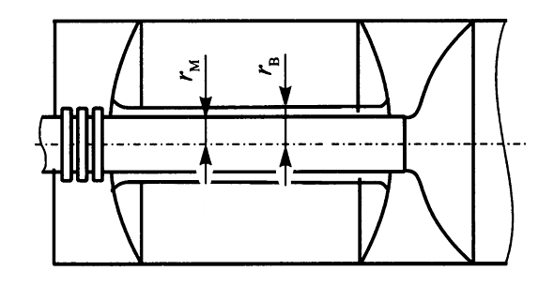
$r_{B}=r_{M}+∆$ – внешний радиус тоннельной трубы
$r_{M}=\sqrt{\frac{\dot{m}}{πρV_{K}}}$ – радиус магистрали; $\dot{m}$ – массовый расход компонента;
$\dot{m}= \frac{М_{компонента}}{t_{k}}$,
где $t_{k}$– время работы, соответствующей ДУ;
$ρ$ – плотность компонента
$V_{K}=\left(6…10\right) м/с$ – скорость движения компонента в магистрали (меньшие значения для компонентов с низкой плотностью)
$∆=\left(0,2…0,3\right)r_{M}$ – зазор между магистральной и туннельной трубами.
$t_{k1} = 95,7$ с,
${\dot{m}}_{01}= \frac{M_{01}}{t_{k1}} =\frac{27681,95}{95,7} = 289,26$ кг/с
${\dot{m}}_{г1}= \frac{M_{г1}}{t_{k1}} =\frac{9491,5 }{95,7 } = 99,18$ кг/с
$r_{Mо1}=\sqrt{\frac{{\dot{m}}_{01}}{πρV_{K}}} = \sqrt{\frac{289,26 }{3,14∗1440∗8}} = 0,089$ м, $r_{Mг1}=\sqrt{\frac{\dot{{\dot{m}}_{г1}}}{πρV_{K}}} = \sqrt{\frac{99,18}{3,14∗790∗7}} = 0,075$м
$∆_{o1}= 0,089 ∗0,25 = 0,022$ м, $∆_{г1}= 0,075∗0,25 = 0,019$ м
$r_{Bо1}=r_{Mо1}+∆_{o1}=0,089 + 0,022 =0,111$м, $r_{Bг1}=r_{Mг1}+∆_{г1}=0,075 +0,019=0,094$м

2 ступень

Плотность окислителя $, ρ_{O_{2}}$ = 1440 кг/м³
Плотность горючего $, ρ_{Г}$ = 790 кг/м³
Радиусы баков $, R$ = 0,54 м
Масса топлива ступени $М_{Т}$
Стехиометрическое соотношение $, ν_{0}$ = 3,07
Коэффициент избытка окислителя $, α$ = 0,95
$ν=ν_{0}∙α$ = 2,9165
Масса окислителя $, М_{О}=\frac{ν}{1+ν}М_{Т} = \frac{2,9165}{3,9165} ∗7800,35 = 5808,69$ кг
Масса горючего $, М_{Г}=\frac{1}{1+ν}М_{Т} = \frac{1}{3,9165} ∗7800,35 =1991,66$кг
Объём окислителя $, V_{О}=\frac{М_{О}}{ρ_{О}} = \frac{5808,69 }{1440} = 4,03$ м³
Объём горючего $, V_{Г}=\frac{М_{Г}}{ρ_{Г}} = \frac{1991,66}{790} =2,52$ м³
Объём бака окислителя $,$
$$V_{БО}=V_{О}+V_{подушка}+V_{гарантия}$$
$V_{БО}=V_{О}+5\%∙V_{О}+2\%∙V_{О}$ = 4,31 м³
Объём бака горючего $,$
$$V_{БГ}=V_{Г}+V_{подушка}+V_{гарантия}$$
$V_{БГ}=V_{Г}+5\%∙V_{Г}+2\%∙V_{Г}$ = 2,7 м³
Объем днища,
$V_{днищ}=\frac{1}{3}π∙{L_{днищ}}^{2}\left(3∙R_{днищ}−L_{днищ}\right)$, где
$L_{днищ} = D∗0,2 = 1,08 ∗ 0,2 = 0,216$ м
$R_{днищ} =\frac{{0,216}^{2}+{0,54}^{2}}{2∗0,216} = 0,78$м, откуда
$V_{днищ}=\frac{1}{3}π∙{0,216}^{2}\left(3∙0,78−0,216\right)$ = 0,1 м³
Объем цилиндрической части бака окислителя,
$V_{ЦО}=V_{БО}−2∙V_{днищ}=$ 4,11 м³
Длина цилиндрической части бака окислителя,
$L_{ЦО}=\frac{4∙V_{ЦО}}{π D^{2}} = 4,49$м
Длина бака окислителя,
$L_{БО}=L_{ЦО}+2L_{днищ} =$4,922м
Объем цилиндрической части бака горючего,
$V_{ЦГ}=V_{БГ} = 2,7$ м³
Длина цилиндрической части бака горючего,
$L_{ЦГ}=\frac{4∙V_{ЦГ}}{π D^{2}} = 2,95$м
Длина бака горючего,$L_{БГ}=L_{ЦГ}= 2,95$м
$t_{k2} = 115$ с
${\dot{m}}_{02}= \frac{M_{02}}{t_{k2}} =\frac{5808,69}{115 } = 50,51$ кг/с, ${\dot{m}}_{г2}= \frac{M_{г2}}{t_{k2}} =\frac{1991,66}{115 } = 17,32$ кг/с
$r_{Mо2}=\sqrt{\frac{{\dot{m}}_{02}}{πρV_{K}}} = \sqrt{\frac{50,51 }{3,14∗1440∗8}} = 0,038$ м, $r_{Mг2}=\sqrt{\frac{\dot{{\dot{m}}_{г2}}}{πρV_{K}}} = \sqrt{\frac{17,32}{3,14∗790∗7}} = 0,032$м
$∆_{o2}= 0,038 ∗0,25 = 0,0$09 м, $∆_{г2}= 0,032∗0,25 = 0,0$08 м
$r_{Bо2}=r_{Mо2}+∆_{o2}=0,038 + 0,009=0,$047 м,
$r_{Bг2}=r_{Mг2}+∆_{г2}=0,032+ 0,008=0,$04 м.

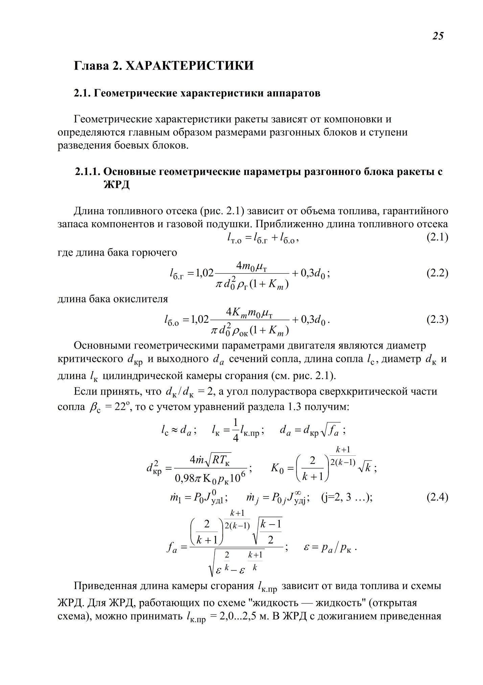

В ЖРД с дожиганием приведенная длина камеры сгорания существенно уменьшается и составляет 1 м. А для второй ступени примем $l_{к.пр}=2 м$.
Диаметр критического сечения сопла, $d_{кр}$
Диаметр среза сопла, $d_{a}$
Диаметр камеры сгорания, $d_{к}$
Длина камеры сгорания, $l_{к}$
Длина сопла, $l_{с}=d_{a}$
Длина двигательной установки, $l_{дв}$

1 ступень:

$d_{крит}= 0,1$ м $d_{а}= d_{крит}\sqrt{f_{а}}= 0,64$м
$d_{к} =2∗d_{крит} = 0,2$ м $l_{к} =\frac{l_{к.пр}}{4} = 0,25$ м
$l_{c}= d_{а} = 0,64$ м $l_{дв}= 1,05(l_{к} + l_{с}) = 0,$935м

2 ступень:

$d_{крит}= 0,071$м $d_{а}= d_{крит}√f_{а} = 0,763$ м
$d_{к} =2∗d_{крит} = 0,142$ м $l_{к} =\frac{l_{к.пр}}{4} =$ 0,5 м
$l_{c}= d_{а} = 0,763$ м $l_{дв}= 1,05(l_{к} + l_{с}) = 1,326$ м

Пересчитаем размеры ракеты с учетом проведенных расчетов:

Длина ХО$l_{хв}=$1,57 м Длина ЦО 1 ст.: $l_{цо}= 7,7$ м Длина БГ 1 ст.: $l_{бг}= 5 м$
Длина ЦО 2 ст.: $l_{цо}=4,49 м$ Длина БГ 2 ст.: $l_{бг}= 2,95 м$ Длина ГО: $l_{го}=1,752 м$
Длина ПО: $l_{по}=1 м$ Длина ПХО: $l_{пхо}=1,82$м
Длина ракеты $l_{р} =1,57+$7,7 + $5+4,49+2,95+1,752+1+1,82$= 26,282 м

Ракета-аналог УР-100 (8К-84)

Конструкция ракеты состоит из двух ступеней и головной части 8Ф121 / 15Ф842 (УР-100 / УР-100М). Соединение ступеней последовательное.
Первая ступень 8С816 включает хвостовой, топливный и передний отсеки. В хвостовом отсеке находится четыре маршевых жидкостных ракетных двигателя 15Д2 / РД-0217. Кроме того в ступени находятся пневмогидравлическая система, система опорожнения баков и приборы системы управления. Топливные отсеки и первой и второй ступеней выполнены из сплава АМг-6 в виде неразъемного блока включающего бак окислителя и бак горючего, которые разделены общим совмещенным двойным днищем. Так же в хвостовом отсеке первой ступени находились пороховые двигатели, которые обеспечивали разделение ступеней в полете.
Вторая ступень 8С817 также включает хвостовой, топливный и приборный отсеки. В хвостовом отсеке находится маршевый однокамерный ЖРД 15Д13 и четырехкамерный рулевой ракетный двигатель 15Д14.
Головная часть первой модели ракеты 8К84 - 8Ф121, позже - 15Ф842.
Система управления - автономная инерциальная система управления, которая работала на активном участке траектории. Система управления обеспечивала автоматизированную подготовку ракеты к пуску и пуск ракеты, дистанционный непрерывный и периодический контроль состояния ракеты с пункта управления ракетным комплексом. Конструктивно система управления включала в себя устройства установленные как в приборном отсеке, так и размещенные на пусковой установке. В 1962 году была испытана фазовая система радиоуправления, созданная в НИИ-885, которая использовалась для ракет Р-9, Р-36 и УР-100. На ракете УР-100 первоначально в первых 5 пусках из полигонной пусковой установки испытывалась комбинированная система управления - инерциальная автономная с системой радиокоррекции. В дальнейшем от использования системы радиокоррекции отказались в пользу автономной инерциальной системы управления. Примененный в системе управления гироскопический хранитель азимута базового направления позволил производить разворот ракеты в плоскость стрельбы после ее выхода из ШПУ. Бортовая и наземная системы управления обеспечивали пуск ракеты из ТПК, высокую точность попадания в цель, высокую готовность к применению в период боевого дежурства.
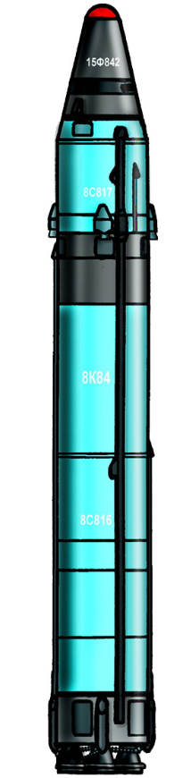
Рис 2, ракета УР-100 (8К84) первых серий
Система автономного управления разработана в НИИ-885 (НИИ АП) под руководством Н.А. Пилюгина. Командные приборы ракетного комплекса разработаны НИИ-944 под руководством В.И. Кузнецова (ныне НИИПМ им. академика В.И. Кузнецова). Радиосистема была создана в НИИ-885 под руководством М.С.Рязанского. Система пицеливания визуальная оптико-механическая 15Ш14 разработки КБ-7 ЦКБ-784, главный коструктор С.П.Парняков, руоводитель работ А.Д.лиферов, ведущий конструктор Г.Б.Барвинок (источник). Азимут прицеливания - сектор 30 град.
Система управления ракеты в первоначальном виде включала в себя главный токораспределитель, измерительно-преобразовательную головку, прибор нормальной и боковой стабилизации, генератор программных импульсов, приборы автономной системы управления и фазовые системы радиоуправления с одним наземным командно-измерительным пунктом, размещенным вблизи старта. Эти системы работали в сантиметровом диапазоне радиоволн, обладали улучшенными характеристиками по помехозащищенности, точности, боеготовности, компактности, эксплуатационной пригодности, не накладывали никаких ограничений на направление стрельбы и обеспечивали возможность проведения залпового пуска ракет из позиционного района расположения стартовых позиций. Наземные средства фазовой системы управления были разработаны как для открытого, так и защищенного вариантов исполнения. Траекторные измерения в фазовой системе — координаты и скоростные составляющие траектории движения ракеты — производились по несущей частоте излучаемого сигнала, который использовался и для передачи команд управления на борт ракеты, и для приема информации об их исполнении. Фазовые системы радиоуправления обеспечивали также выдачу оперативного прогноза отклонений точки падения головной части от цели по измерениям траекторных характеристик начала пассивного участка полета. В процессе размещения ракет 8К84 в связи с доработкой автономной инерциальной системы управления от системы радиокоррекции отказались.
Двигательные установки:
1 ступень - 3 х однокамерных ЖРД 15Д2 / РД-0216 и 1 х РД-0217 (с ТНА замкнутой схемы с дожиганием генераторного газа). ТНА ЖРД РД-0217 работал на все двигатели ступени. Для управления полетом ракеты каждый двигатель отклонялся в одной плоскости гидравлическим рулевым приводом. Разработчик ЖРД - ОКБ-154 (КБХА), главный конструктор С.А.Косберг, ведущий конструктор - А.Д.Конопатов. Серийное производство ЖРД велось Воронежским механическим заводом.
Топливо:
- окислитель - азотный тетроксид (АТ)
- горючее - несимметричный диметилгидразин (НДМГ)
Тяга двигателей на земле - 80 тонн
Тяга двигателей в пустоте - 87 тонн
Удельный импульс у земли - 274 ед
Удельный импульс в пустоте - 306 ед
Скорость вращения турдины ТНА - 31000 об/мин
2 ступень - установка 8Д419 в составе 1 х однокамерный ЖРД 15Д13 и 1 х четырехкамерный рулевой ЖРД 15Д14 / РК-3. Оба ЖРД с ТНА открытой схемы. Двигатели 2-й ступени разработаны лененградским ОКБ-117 (главный конструктор С.П.Изотов). Серийное производство ЖРД велось заводом №466 "Красный Октябрь" и Уфимским моторостроительным заводом.

Тяга двигателей в пустоте:
- 15Д13 - 13 400 кг
- 15Д14 - 1 500 кг
Удельный импульс маршевого ЖРД в пустоте - 320 ед
Угол отклонения камер рулевого двигателя - 45 град
Баки двигателей перед стартом наддувались сжатым азотом и воздухом из баллонов, установленных в ШПУ. Подача топлива осуществлялась за счет наддува бака горючего первой ступени от специального газогенератора наддува, а баки окислителя обеих ступеней и бак горючего второй ступени наддувались генераторным газом. Разделение ступеней ракеты осуществлялось с помощью пороховых ракетных двигателей, установленных на хвостовом отсеке первой ступени.
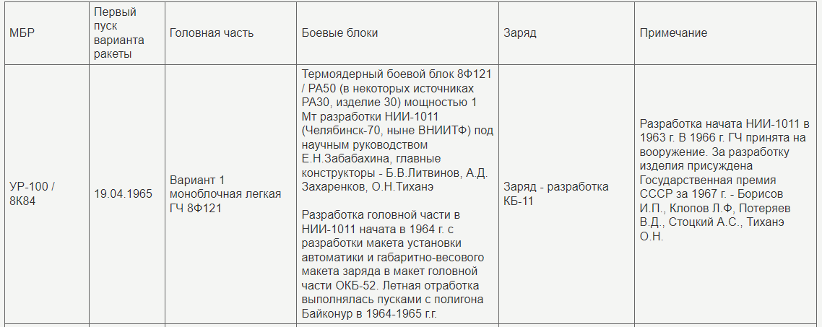
Таблица 2, боевого оснащения УР-100 (8К84)
В середине 1960-х годов, с целью изучения воздействия агрессивных компонентов топлива на ракету при ее длительной эксплуатации, по инициативе В.Н.Челомея на испытательной базе в Фаустово были построены две шахтные пусковые установки для ракет 8К84. Одна шахта была изготовлена в штатном варианте и предназначалась для исследований штатной ракеты в течение всего гарантийного срока ее хранения. В этой шахте также хранились более 1000 образцов материалов - металлы, неметаллы, резинотехнические изделия, клеевые и сварные соединения различных форм и сочетаний, радиотехнические средства, насосы, аккумуляторы и многое другое. Помимо сотрудников ОКБ-52 в исследованиях стойкости материалов к длительному хранению принимали участие свыше 100 смежных предприятий. Одновременно несколько раз в сутки на протяжение многих лет хранения регистрировались около 100 параметров (температура, влажност, загазованность, давление в баках и т. д.). Вторая шахта также предназначалась для ракеты 8К84. Установленная в ней ракета заправлялась агрессивными компонентами и хранилась при температере + 50 градусов для проведения ускоренных коррозионных испытаний в течение одного года. За время экспериментов ни в одной из шахт не было выявлено серьезных неисправностей или отказов систем ракет. Результаты этих испытаний позволили продлить гарантийный срок последующих модификаций до 15 лет, затем - до 20 лет, затем - до 25 лет.
- 1967 г. июль - в ходе проведения регламентных работ в ШПУ на ракете 8К84 в 52-й ракетной дивизии (Пермь-76) произошел несанкционированный запуск рулевого двигателя ракеты за которым последовал взрыв ракеты. Жертв не было - персонал успел покинуть ШПУ до взрыва. Причина - включение прибора на 12 вольт в питание 24 вольт. По итогам разбирательств причин были внедрены разъемы исключающие ошибку.
- 1967 г. 5 августа - в ходе проведения регламентных работ в ШПУ на ракете 8К84 в 36-й ракетной дивизии (Красноярск-66) произошел несанкционированный запуск двигателя и последовавший за этим взрыв. В результате катастрофы погибли 13 человек. Причина - нарушение регламента работы с электротехникой в ходе генеральской проверки (по требованию начальства).
- 1968 г. - кроме пусков с Байконура выполнены успешные испытательные пуски МБР 8К84 в ракетных баз «Гладкая» (один пуск), «Тейково» (три пуска).
- 1969 г. - выполнено 4 успешных пуска с ракетной базы «Тейково».
- 1971 г. - два успешных пуска выполнено с ракетной базы «Тейково».
- 1972 г. - два успешных пуска выполнено с ракетной базы «Тейково».
- 1973 г. - выполнено 53 пуска МБР 9К84 с ракетных баз — 16 с ракетной базы «Ясный», 19 с ракетной базы «Дровяная», 18 с ракетной базы «Свободный». Все пуски были успешными.
- 1974 г. - выполнено 38 успешных пусков с ракетных баз - 22 с ракетной базы «Ясный», 16 с ракетной базы «Свободный».
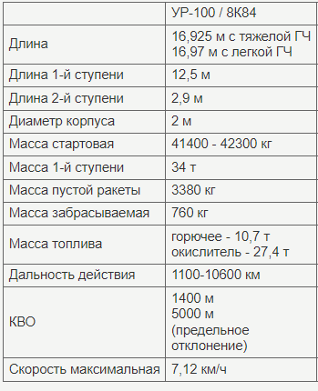
Таблица 3, технические характеристики УР-100 (8К84)

Характеристики компонентов топлива
В качестве компонентов топлива для двигательных установок I и II ступеней проектируемой ракеты согласно техническому заданию используются: горючее - НДМГ окислитель - четырех окись азота (азотный тетраксид АТ). Рассмотрим каждый компонент подробнее.
Несимметричный диметилгидразин
Несимметричный диметилгидразин (НДМГ, 1,1-диметилгидрази́н, кодовое название «гептил») — химическое вещество, производное гидразина, компонент высококипящего (имеющего температуру кипения
выше 0 °C) ракетного топлива. В качестве окислителя в паре с НДМГ часто применяется тетраоксид диазота (АТ), чистый или в смеси с азотной кислотой, известны случаи применения чистой кислоты и жидкого кислорода. Для улучшения свойств может использоваться в смеси с гидразином, известной как аэрозин. Окисляется на воздухе, а также при попадании в воду и почву, с образованием большого количества различных веществ, в том числе токсичных. Практически используется технический НДМГ (гептил) в состав которого, кроме НДМГ входит 1...1,5% диметиламина. Плотность технического НДМГ при 20°С ρ= 0,785 - 0 795 г/см3, температура кипения Ткип = 55°С. НДМГ практически неагрессивен к большинству конструкционных материалов: малоуглеродистым и нержавеющим сталям, чугуну, алюминию и сплавам на его основе. Вместе с тем водные растворы НДМГ, обладая щелочными свойствами, вызывают повышенную коррозию алюминиевых сплавов, поэтому при длительном хранении ракеты в снаряженном состоянии необходимо обеспечить высокую герметичность при малом содержании воды (менее 0,3%) в топливе.
При работе с НДМГ необходимо знать, что смесь его паров с воздухом взрывается. Из всех применяемых в настоящее компонентов время в ракетной технике он наиболее ядовит. Все работы с НДМГ должны проводиться в спецодежде и кислородных или шланговых противогазах.
Азотистый тетраксид
Окислитель АТ (четырехокись азота N2O4) - весьма летучая жидкость красно-бурого цвета с плотностью при 20°С ρ= 1,45 г/см3. Четырехокись азота очень сильный окислитель, при соприкосновении с многими органическими веществами воспламеняет их, после чего они устойчиво сгорают. Недостатком АТ при его использовании в качестве компонента ракетного топлива является небольшой температурный диапазон существования жидкой фазы. Температура кипения составляет + 21,3 °С, температура кристаллизации -11,3 С. Окислитель АТ ядовит и может воздействовать на организм через дыхательные пути и кожный покров.

Описание разработанной ракеты
Габаритная схема разработанной МБР с размерами основных отсеков:
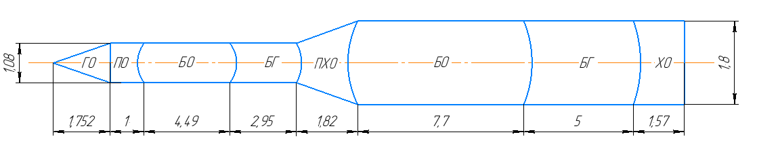
На базе конструкции и технических характеристик ракеты-аналога УР-100 (8К84) была разработана двухступенчатая межконтинентальная баллистическая ракета. Спроектированное изделие представляет собой двухступенчатую жидкостную баллистическую ракету, несущую боевой блок, предназначенный для поражения цели с большой эффективностью на расстоянии до 10000 км.
В конструкции используются несущие баки, с совмещенными днищами, представляющие собой часть конструкции корпуса ракеты. Наддув топливных баков не только обеспечивает нормальную работу двигательной установки, но и обеспечивает продольную устойчивость топливных баков. Как в баках первой, так и второй ступени установлены гасители продольных колебаний и система синхронного опорожнения баков, а на двигательных установках обеих ступеней установлена система регулирования кажущейся скорости. Сигналы с обеих этих систем, а также с остальных датчиков подводятся в приборный отсек через информационные каналы проложенные в гаргротах. Так же в баках содержутся следующие составляющие: устройства для забора топлива из баков, трубопроводы, заливные горловины, устройства для демпфирования колебаний топлива, различные клапана, штуцера и т.п.
Обечайка баков на первой ступени представляет собой вафельную конструкцию, которая облегчает ракету и обеспечивает жесткость. Баки второй ступени имеют гладкостенную конструкцию, так как нагрузка на них меньше, что позволяет в разы уменьшить массу ракеты, не снижая ее прочностные характеристики. Для предотвращения попадания горячих газов внутрь хвостового отсека второй ступени устанавливается герметизация. В целях предотвращения столкновения корпуса первой ступени с корпусом второй ступени на внешней поверхности хвостового отсека первой ступени установлены тормозные РДТТ, замедляющие движение корпуса первой ступени при отделении второй ступени.
Первая ступень снабжена двигательной установкой из 4-х двигателей. Схема работы двигателей – замкнутая. Каждый двигатель имеет ТНА для подачи компонентов в камеру сгорания. Бортовой наддув осуществляется газогенераторным газом. Каждая камера имеет отдельный рулевой привод и отклоняется в плоскости, перпендикулярной к плоскости стабилизации, в которой расположена камера сгорания. Путем поворота камер гидравлическими рулевыми машинами центрального привода на траектории достигается полное управление полетом.
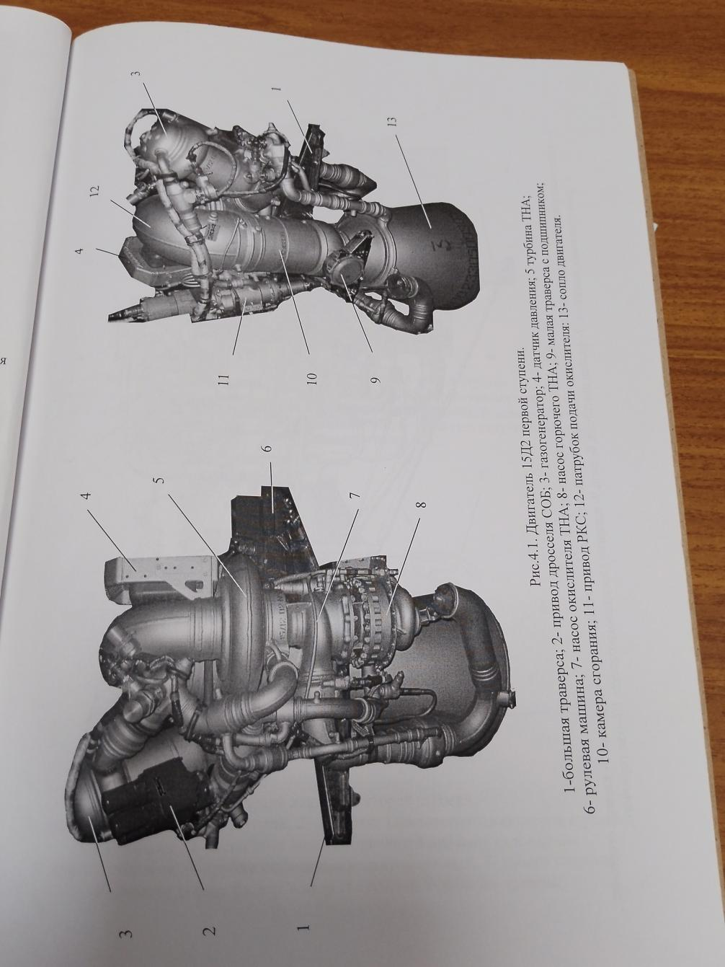
ДУ второй ступени состоит из 5-и камерного двигателя, 4 из которых используется в качестве рулевых (каждый из которых может вращаться в одной плоскости, что обеспечивает управлением ракеты во всех плоскостях). В проекте преследовалась цель создания конструкции минимальной массы, устойчивой к разрушающему воздействию внешних сил и нагрева. Эта цель достигается за счет рационального распределения материала и указывает на то, что минимальная масса должна обеспечиваться при высокой технологичности.
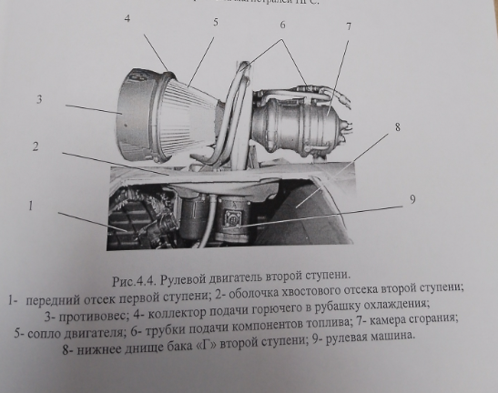
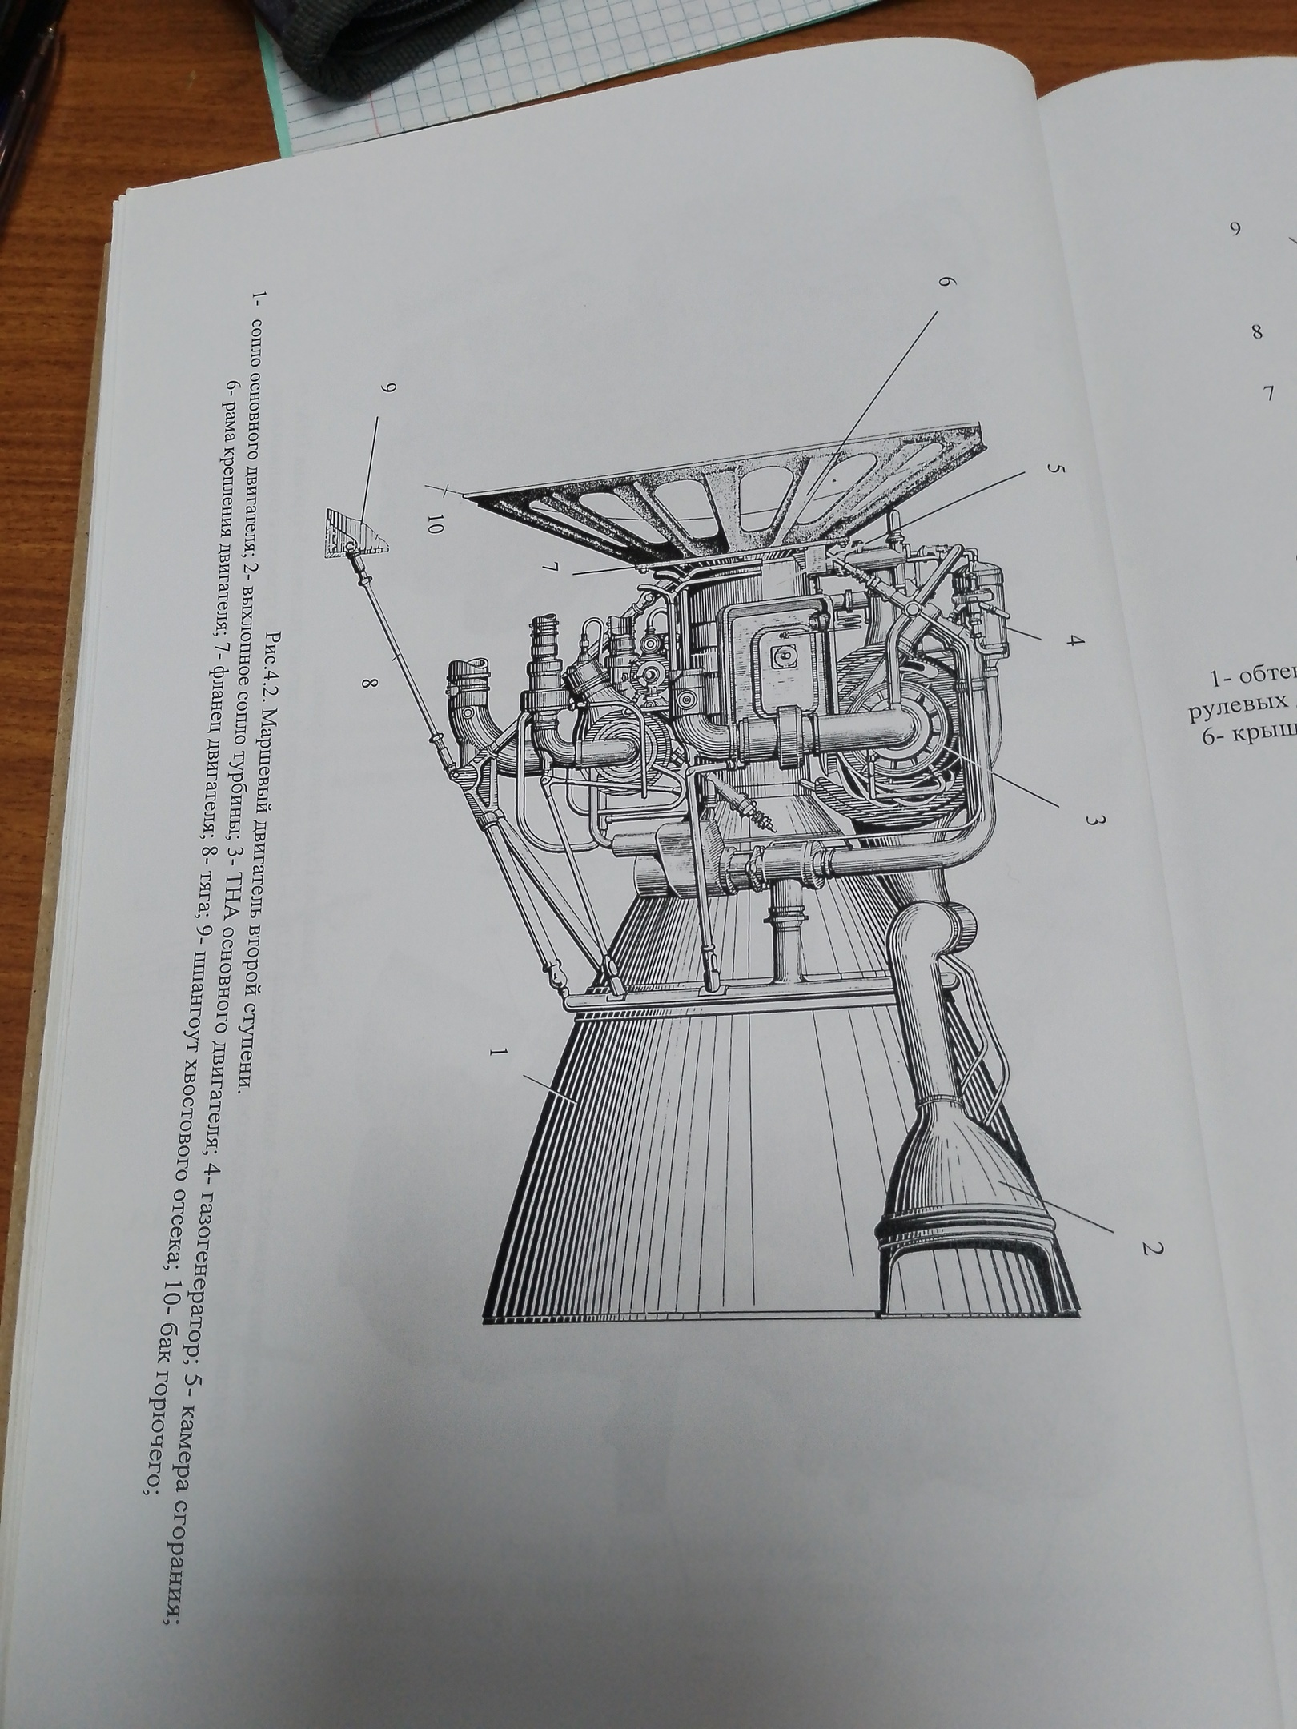
После отделения полет ГЧ происходит независимо от второй ступени. Стабилизация ГЧ при входе в плотные слои атмосферы обеспечивается за счет конической формы ГЧ и передним расположением центра масс, а также за счет стабилизирующей юбки, поэтому головная часть чтобы при полёте на нисходящем участке траектории - статически устойчива.

Сравнение параметров проектируемой ракеты с параметрами ракеты аналога

Тактико-технические характеристики разработанной ракеты и ракеты-аналога УР-100(8К-84)
Параметр | УР-100(8К-84) | Разработанная ракета
Дальность, км | 10600-12000 | 10000
Количество ступеней | 2 | 2
Стартовая масса БР, кг | 42300 | 50783,4
Длина ракеты, м | 16,7 | 26,282
Максимальный диаметр, м | 2 | 1,8
Масса полезного груза, кг | 760-1500 | 700
Боевое оснащение | моноблочная легкая ГЧ 8Ф121 | 1 боевой блок
Компоненты топлива 1ст | АТ+НДМГ | АТ+НДМГ
Компоненты топлива 2ст | АТ+НДМГ | АТ+НДМГ

В результате проведенной работы была сконструирована межконтинентальная баллистическая ракета с минимальной возможной стартовой массой всоответствии с данным техническим заданием, но массовые характеристики ракеты-аналога улучшить не удалось из-за несовершенства проведенных расчетов. Спроектированная ракета сильно похожа на ракету-аналог за исключением некоторых частей. Разработанная ракета имеет большую массу. Это связано с тем, что у спроектированной ракеты больше давление в камерах сгорания и пустотная тяга а также с тем, что была немного изменена двигательная установка. Также основнй отличительной чертой является несоответствие в диаметре ступеней. У ракеты-аналога обе ступени одинакого диаметра, а у разработанной они отличаются.

Вывод

Проектирование баллистической ракеты — это сложный и многоэтапный процесс, который требует глубоких знаний в области аэродинамики, материаловедения, систем управления, динамики полета, а также соблюдения международных стандартов и норм. Проектирование баллистической ракеты требует мультидисциплинарного подхода и тесного взаимодействия между различными специалистами, включая инженеров, ученых и исследователей. Этот процесс также требует тщательного планирования и прогнозирования для достижения желаемых результатов. При выполнении курсового работы был получен навык в проектировании межконтинентальной баллистической ракеты. В результате проведенной работы представлен проект межконтинентальной баллистической ракеты с минимальной возможной стартовой массой в соответствии с заданным техническим заданием.

Список использованных источников
- В.П. Печникова, В.В. Трофимова - Конструкции ракет с ЖРД. Ч.1: "Головные части, носовые отсеки и обтекатели ракет"-М.: МГТУ им. Н.Э. Баумана 1997г. - 94 с.
- В.П. Печникова, В.В. Трофимова - Конструкции ракет с ЖРД. Ч.2: "Сухие и топливные отсеки"-М.: МГТУ им. Н.Э. Баумана 1998г. - 84 с.
- В.П. Печникова, В.В. Трофимова - Конструкции ракет с ЖРД. Ч.3: "Крепление маршевых и рулевых ЖРД"-М.: МГТУ им. Н.Э. Баумана 1998г. - 48 с.
- Н. Т. Каргин, В. В. Волоцуев – Конструкция и проектирование изделий ракетно-космической техники. Ч.1: «Конструирование изделий ракетно-космической техник» - Минобрнауки России, Самар. гос. аэрокосм. ун-т им. С. П. Королева (нац. исслед. ун-т) 2012 г.- 169 с.
- В. И. Куренков – Конструкция и проектирование изделий ракетно- космической техники. Ч.2: «Основы проектирования ракет- носителей» - Минобрнауки России, Самар. гос. аэрокосм. ун-т им. С. П. Королева (нац. исслед. ун-т) 2012 г.- 304 с.
- Лекционный материал по курсу РКТ.

